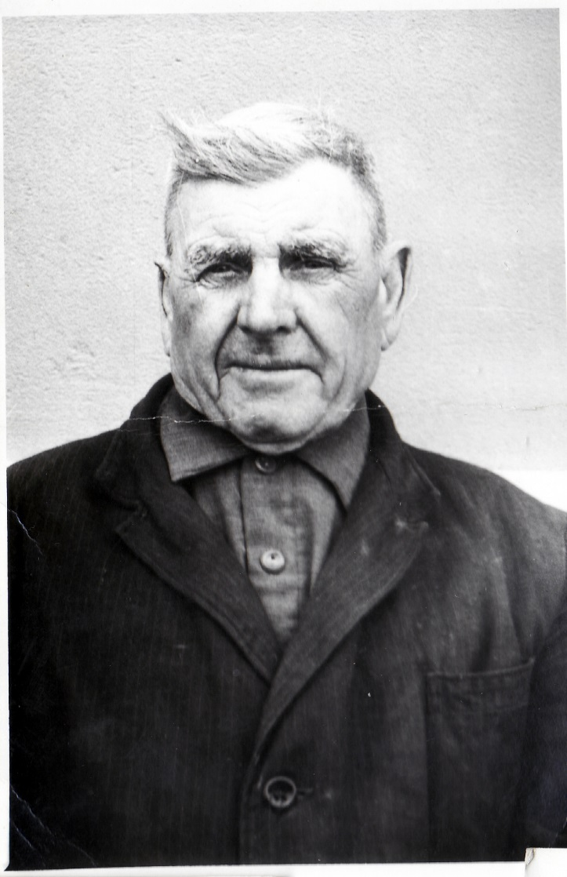

Баранов
Андрей Филатович
14.09.1895 г. - 14.04.1999 г.

